Лекция 4
1.4 Шахтная плавка свинцового агломерата.

Шахтная свинцовая плавка является восстановительной плавкой. Она характеризуется универсальностью и высокими технико-экономическими показателями.
Целью восстановительной плавки свинцового агломерата является:
- получение возможно большего количества свинца в виде чернового металла, содержащего золото, серебро, медь, олово, висмут, сурьму, мышьяк, теллур;
- ошлаковать пустую породу и перевести в шлак как можно большее количество цинка.
Схема устройства шахтной печи для выплавки чернового свинца представлено на рисунке 1.5
Шихта для шахтной плавки состоит из офлюсованного агломерата и кокса. Агломерат содержит свинец, сопутствующие металлы (медь, цинк, золото серебро, висмут и др.) и все необходимые компоненты для образования шлака. Крупность основной массы до 100 мм. Содержание мелкой фракции до 20 мм не должно превышать 10-15%. Шихта загружается сверху через колошниковое устройство, снизу через фурмы подаётся воздушное дутьё или дутьё, обогащённое кислородом.
Загрузка агломерата и кокса осуществляется послойно. В нижней части печи (горне) скапливаются жидкие продукты плавки: черновой свинец, штейн и шлак.
Выше слоя шлака располагается столб шихты, нижняя часть которого (0,5-1,0 м) состоит из раскалённого кокса.
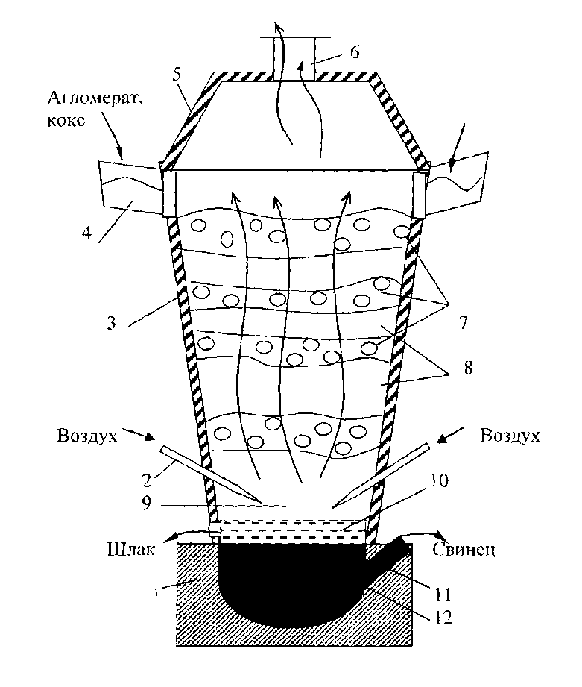
Рисунок 1.5 Схема устройства шахтной печи
1-внутренний горн; фурмы; 3- шахта печи; 4- загрузочные люки; 5- колошник; 6-газоход; 7-слои агломерат; 8 – слои кокса; 9- фокус печи; 10 – слой шлака; 11- сифон для слива свинца; 12- черновой свинец

Этот слой представляет собой фокус печи. Для горения кокса через фурмы в печь подают сжатый воздух. В результате интенсивного горения кокса температура в фокусе печи. составляет 1250-1300 ^{о}С. Раскалённые печные газы, проходя через столб шихты, нагревают ей и участвуют в реакциях восстановления окисленных соединений шихты. На выходе из печи (в колошнике) газы имеют температуру 200- 400^{о}С.
Столб шихты (4-6 м) по мере выгорания кокса опускается вниз со скоростью порядка 1 м/ч и его пополняют очередными загрузками агломерата и кокса.
Жидкие продукты плавки стекают вниз и собираются во внутреннем горне, где вследствие разностей плотностей расслаиваются на слой металла, штейна и шлака, которые по мере накопления выпускаются из печи.

1.3.1 Химизм процесса шахтной восстановительной плавки

Основным процессом в шахтной плавке, который влияет на состав газовой фазы и удельную производительность печи является процесс горения кокса. Процесс горения кокса протекает в области фурм по реакциям:

С + О₂ = СО₂ (1.46)
2С + О₂ = 2СО (1.47)

Горячие газы, поднимаясь по столбу шихты, нагревают её, а образовавшийся СО₂ реагирует с раскалённым коксом по реакции:

СО₂ + С = 2СО (1.48)

Образующийся по реакции (1.48) оксид углерода (II) является основным восстановителем в шахтной печи.
Восстановление оксидов металлов оксидом углерода протекает по реакции:
МеО + СО = Ме + СО₂ (1.49)

Направление протекания реакции (1.43) зависит от состава газовой фазы.
При восстановительной необходимо максимальное восстановление свинца, но и нежелательно восстанавливать до металла цинк, так металлический цинк легко возгоняется, а верхней части печи, окисляясь, конденсируется и образует тугоплавкие настыли из оксида цинка.
Нежелательно также восстановление до металла железа, так оно может образовывать с углеродом тугоплавкий чугун и вследствие этого настыли в нижней части печи.
Для селективного восстановления свинца, без восстановления цинка и железа в атмосфере печи создаётся определённая восстановительная атмосфера. Содержание СО в газовой фазе не должно превышать 60%.
В этих условиях восстановление оксидных соединений свинца происходит по реакциям:
PbO + CO = Pb + CO₂ (1.50)
PbO·Fe₂O₃ + CO = Pb + FeO + CO₂ (1.51)
PbO·SiO₂ + CO = Pb + SiO₂ + CO₂ (1.52)

Сульфат свинца восстанавливается СО до сульфида уже при температуре 550^{о}С:
PbSO₄ + CO = PbS + 4CO₂ (1.53)

Сульфид свинца в условиях восстановительной плавки практически не восстанавливается и полностью переходит в штейн.
Прямое извлечение свинца в черновой свинец при шахтной плавке составляет 90-93%.
При плавке свинцового агломерата вместе со свинцом восстанавливаются окисленные соединения меди, мышьяка, сурьмы, висмута и других цветных металлов. Эти элементы растворяются в расплавленном свинце, образуя черновой металл.

Cu₂O + CO = 2Cu + CO₂ (1.54)
Cu₂O·Fe₂O₃ + 2 CO = 2Cu + 2FeO +2CO₂ (1.55)
Cu₂O·SiO₂ + CO = 2Cu +SiO₂ + CO₂ (1.56)
As₂O₅ + 5CO = 2As + 5CO₂ (1.57)
Sb₂O₅ + 5Co = 2Sb + 5CO₂ (1.58)
Bi₂O₃ + 3CO = 2Bi + 3CO₂ (1.59)

Если в концентрате содержится много серы, то оксид меди реагирует с сульфидами других металлов по реакции

Cu₂O + FeS = C₂S + FeO (1.60)
Cu₂O + PbS = Cu₂S + PbO (1.61)

Металлическая медь также взаимодействует с сульфидами других металлов
2Cu + FeS = C u₂S + Fe (1.62)

В результате образуется сплав сульфидов железа, меди и свинца – штейн.
Медь, содержащаяся в шихте на 70-80% переходит в штейн, а при и безштейновой плавке на 85% в черновой свинец.
При температуре 1100^{о}С начинается процесс образования жидкого шлака, оканчивающийся полным расплавлением шихты. В шлак переходят оксиды кальция, кремния магния.
При восстановительной плавке высшие оксиды железа восстанавливаются до FeO, который в присутствии кремнезёма легко переходит в шлак:

3Fe₂O₃ + CO = 2Fe₃O₄ + CO₂ (1.58)
Fe₃O₄ + CO = 3FeO + CO₂ (1.59)
2FeO + SiO₂ 2FeO·SiO₂ (1.60)

Силикаты железа составляют основу шлака свинцовой шахтной плавки.
Окисленные соединения цинка в условиях шахтной свинцовой плавки трудно восстанавливаются. Для их восстановления требуется сильно восстановительная атмосфера и высокая температура. Поэтому большая часть оксидов цинка переходит в шлак, растворяясь в нём. 90% цинка, содержащегося в шихте, в процессе плавки переходит в шлак.
Благородные металл на 98-99% извлекаются в черновой свинец. В случае получения в процессе шахтной плавки шпейзы, часть благородных металлов, особенно золото, теряется с ней.
Сульфиды свинца, меди и железа, неокислившиеся при обжиге, не восстанавливаются в условиях плавки и образуют штейн с температурой плавления 950-1100^{о}С. Окончательный став штейна устанавливается в итоге взаимодействия его со шлаками и черновым свинцом:

Сu₂O + FeS = Cu₂S + FeO (1.61)
2Cu +PbS =Cu₂S + Pb (1.62)

1.3.2 Продукты шахтной восстановительной плавки

Продуктами свинцовой шахтной плавки являются черновой свинец, штейн, шпейза, пыль и отходящие газы.
Жидкие продукты плавки скапливаются в горне печи. Из- за малой растворимости друг в друге и из-за различия в удельных весах в горне печи образуются три разграниченных жидких слоя: нижний- черновой свинец, средний штейн и верхний шлак.
Черновой свинец содержит целый ряд примесей и характеризуется составом, %: 92-98 Pb, 1-5 Cu, 0,5-2 As, 0,5-2 Sb, 0,1-0,2 Bi, 00,01-0,1 Fe, 0,1-0,3 S, 0-0,05 Zn, 0,01-0,05 Te, 1000-1500 г/т Ag, 50-100 г/т Au. Общее содержание примесей колеблется в пределах от 2 до 8%.
Шлак представляет собой расплав из оксидов пустой породы и специально вводимых флюсов. Он служит для отделения компонентов пустой породы от свинца и вывода их из печи. Температура плавления шлака составляет 1100- 1150 ^{о}С, вязкость – 0,5 Па·с, плотность 3,5 -3,8 г/см³. Шлак характеризуется составом, %: 20-30 SiO₂, 30-40 FeO, 10-18 CaO, 0,7-4,0 MgO, 3/5-70 Al₂O₃, 6-25 ZnO. Особенностью шлаков свинцовой плавки является высокое содержание оксида цинка. Сумма компонентов SiO₂, FeO, CaO и ZnO может достигать величины более 90%. Содержание свинца в шлаке составляет 1,5 – 2,5%. Со шлаками теряется 2-3% Pb. В шлаке свинец присутствует на 60-70%. В виде металла, на 8-10% в виде сульфида и на 15-20% в виде силикатов и ферритов.
Штейн свинцовой восстановительной плавки концентрирует сульфиды железа, меди, свинца и цинка. Все медно – свинцовые штейны растворяют металлы : свинец, медь, железо, серебро, золото. В зависимости от состава перерабатываемого сырья штейны, характеризуются составам, %: 7-40Cu, 16-45 Fe, 20-25 S, 8-17 Pb, 5,0 - 8,5 Zn. Температура плавления штейна составляет порядка 950-1100^{о}С. Штейн является нежелательным продуктом плавки. Его переработка с целью извлечения меди, свинца и благородных металлов сопряжена с высокими потерями ценных компонентов и большими материальными затратами. Плавка с получением штейна крайне не желательна, если свинцовый концентрат содержит большое количество цинка. При плавке цинк распределяется между штейном и шлаком, затрудняя их разделение. Плавка на штейн целесообразна при содержании меди в агломерате 2-3%.
Если в процессе агломерирующего обжига их концентрата недостаточно полно удалены мышьяк и сурьма, то между слоем свинца и штейна образуется слой шпейзы, в котором они концентрируются. Шпейза - более тяжёлая и тугоплавкая, чем штейн. Её состав колеблется в пределах, %: 2-15 Pb. 2-34 Cu, 20-50 Fe, 18-30 As, 1-6 Sb, 0,001-0,01Au, 0/015-0,2 Ag. Отделение и переработка шпейзы представляет большие трудности. Её образование также является нежелательным явлением.
В процессе шахтной плавки в зависимости от режима плавки унос пыли с отходящими газами колеблется от 0,5 до 2 %. В пыль переходит до 70% Tl, 55%Sc, 40-50% Te , около 25% In, значительная часть кадмия, германия и других ценных компонентов шихты. Состав пыли колеблется в пределах, %: 45-55 Pb, 10-20 Zn, 2-3 Cd, 0,3-3 As, 0,03-0,05 Se, 0,04-0,2 Te, 0,005-0,02 Tl, 0,002-0,02 In, 0,005-0,01 Ge, 3-7 S. Уловленная пыль направляется на специальную переработку с целью извлечения ценных компонентов.
Колошниковые газы в основном состоят из N₂, CO₂, CO. За счёт разбавления воздухом содержание СЩ в них незначительно. Они не пригодны в качестве горючего и выбрасываются в атмосферу.

1.3.3. Технология свинцовой шахтной плавки

Шахтная печь представляет собой агрегат с вертикаль с вертикальным рабочим пространством, в которое сверху загружают специально подготовленную. Шихту и кокс, а снизу через фурмы подают воздушное дутьё. В шахте печи происходит разогрев с плавление шихты. Эти процессы сопровождаются химическими реакциями, в результате протекания которых образуется черновой свинец и шлак, а иногда также штейн и шпейза.
Шахтная печь (Рис. 1.6) состоит из следующих основных узлов: внутренний горн с сифонами для выпуска жидких продуктов плавки, шахта с фурмами для подачи воздушного дутья, колошник с устройством для загрузки шихты и отстойник жидких продуктов плавки.

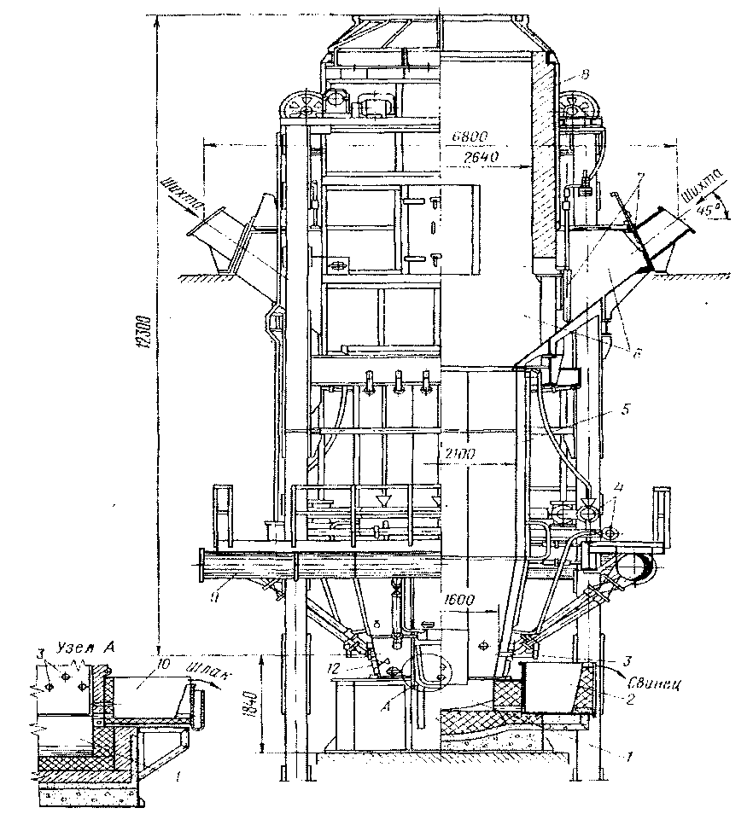

Рисунок 1.6 Устройство шахтной печи свинцовой плавки

1- внутренний горн; 2- фурмы; 3- сифон для выпуска шлака; 4-воздушный коллектор; 5 – шатёр; 6- шибер; 7- колошник; 8- кессонированная шахта печи; 9- водяные коллекторы; 10 – сифон для выпуска свинца.

Внутренний горн расположен на массивном фундаменте. Стены горна толщиной 600-800 мм выложены из огнеупорного кирпича. Кладка горна заключена в стальной кожух. По длине и ширине горн соответствует размерам печи в области фурм. Горн всегда заполнен расплавом. В нижней части его собирается свинец, а в верхней части шлак. Свинец из горна выпускается непрерывно через сифон. Шлак выпускается периодически через шпуровое отверстие, расположенное в торце печи или непрерывно через шлаковый сифон.
Шахта выполнена из стальных водоохлаждаемых кессонов, которые сваривают из котельного железа с толщиной внутренней стенки 10-14 мм, наружной -6-8 мм. Расстояние между стенками 100-150 мм. В нижнюю часть кессона подаётся под напором холодная вода. Вода отводится из верней части кессона. Температура отходящей воды 60-70 ^{о}С. Обычно шахта состоит из двух рядов кессонов.
Кессоны длинных стенок устанавливают под углом 5-7^{о} к вертикали, что приводит к расширению верхней части шахты. Это способствует снижению скорости отходящих газов и сокращению выноса пыли из печи. Кессоны торцевых стенок устанавливают вертикально. При работе печи на внутренней стенке кессонов образуется корка гарнисажа, которая предохраняет кессоны от разрушения.
Подача воздуха впечь осуществляется через водоохлаждаемые фурмы, которые расположены в кессоне на высоте 300-400 мм от нижнего конца. Диаметр фурм составляет порядка 100-125 мм. Число фурм в печи составляет 30-40. Воздух подводят к фурмам через кольцевой коллектор, который соединён с фурмами гибкими шлангами. Расход воздуха колеблется в пределах 25-50 м³/мин на 1м² площади сечения печи в области фурм. Воздух подаётся в печь под давлением 13-26 кПа, в зависимости от крупности и пористости перерабатываемого материала.
Колошник служит для загрузки шихты и отвода отходящих газов. Он представляет собой металлический водоохлаждаемый каркас, заполненный огнеупорным кирпичом. Загрузку шихты в печь осуществляют через окна, расположенные вдоль длинных стенок печи. Число загрузочных окон 3-4 с каждой стороны печи.
Загрузку материала ведут послойно: слой кокса, слой агломерата, слой кокса и т.д. Крупность загружаемого материала составляет 20-100 мм.
Отходящие газы имеют температуру 200 -400^{о}С. Запылённость газов составляет 8-17г/м³. Очистка газов от грубой пыли осуществляется в циклонах, а от тонкой – в рукавных фильтрах. Очищенные от пыли газы выбрасываются в атмосферу.
Существует два технологических режима плавки: плавка с высокой сыпью (4-6 м) и плавка с низкой сыпью (2,5 – 3 м). Под высотой сыпи понимают высоту столба шихты, загруженной в печь от уровня фурм до верха.
Ниже приведены показатели плавки в зависимости от режима.

Высота сыпи, м 4-6 2,5 -3
Удельная производительность печи, т/(м²·сут) 45-70 60-100
Расход кокса, % от массы шихты 10-13 7,5-10
Расход воздуха на 1т шихты, м³ 900 1440
Содержание свинца в шлаке, % до 1 2-3,5
Температура колошниковых газов, ^{о}С 100 -250 до 600
Пылеунос, % от массы шихты 0,5-2 3-5

Более широкое распространение получил технологический режим плавки с высокой сыпью. При этом повышается извлечение свинца, уменьшается вынос пыли, повышается срок службы печей и обеспечиваются лучшие санитарно- гигиенические условия труда. К недостаткам плавки с высокой сыпью следует отнести низкую удельную производительность и больший расход кокса.
Совершенствование процесса шахтной свинцовой плавки связано с применением дутья обогащённого кислородом до 27-30% и его нагрев до 400-450^{о}С. При этом производительность печей повышается на 15-20%, снижается расход кокса а 10-15% и флюсов на 40-60%. Вследствие этого выход шлака сокращается на 30-40%, то приводит к снижению потерь свинца с ними.
В настоящее время в практике получения чернового свинца нашли применение печи сложного профиля с двумя рядами фурм (Рис 1.7).

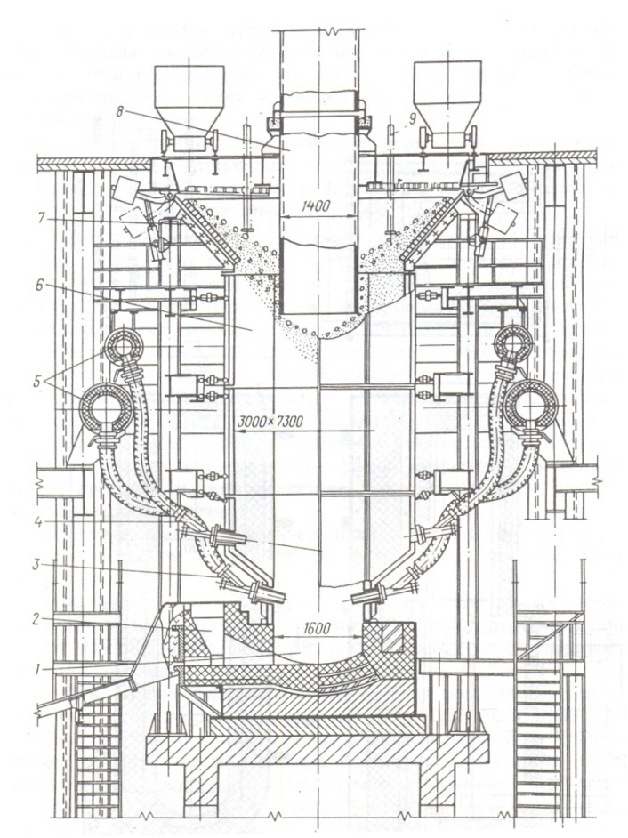

Рисунок 1.7 Устройство шахтной печи свинцовой плавки сложного сечения

1- горн; 2- сифон для выпуска свинца; 3 –нижний ряд фурм; 4-верхний ряд фурм; 5- коллекторы дутья; 6- шахта печи; 7- колошник; 8-газоход; 9- уровнемер столба шихты.

Применение сложного профиля позволяет увеличить время пребывания шихты в атмосфере восстановительных газов. В результате этого более полно протекают физико - химические процессы, снижается расход топлива на 6-10%, увеличивается извлечение свинца на 0,5-0,7%. В таких печах имеет место более равномерное распределение газов по сечению печи, уменьшается скорость их движения, уменьшается унос пыли, возрастает производитетельность до 70-100 т/(м²·сут) по сечению нижних фурм.
Такие печи работают на Чимкентском свинцовом заводе, в странах Западной Европы на заводах: «Нуайель- Годо»(Франция), «Хобокен» (Бельгия), «Ла-Пергусола» (Италия), «Лауриум» (Греция); в США на заводах «Геркулениум», «Быоию», «Гловер», «Ист-Халена».
Попытки заменить дорогостоящий кокс более дешёвым природным газом успехом не увенчались, так как при этом трудно обеспечить восстановительную атмосферу из -за невозможности регенерировать СО, что достигается при применении кокса за счет протекания реакции Будуара-Бела

СО₂ + С = 2СО (1.63)

Обнадёживающие результаты были достигнуты при частичной замене кокса природным газом при одновременном подогреве дутья до 650^{о}С. Опытные плавки с нагретым дутьём и при снижении расхода не более чем на 20% от обычного расхода позволили получить при плавке шлаки с меньшим содержанием свинца, чем на холодном дутье.
В результате длительных испытаний при плавке свинцового агломерата в шахтных печах с дутьём, нагретым природным газом были установлены следующие оптимальные условия плавки: температура дутья-620-700^{о}С; удельный расход кокса -11,5%; расход природного газа на нагрев воздуха- 300 м³/час; суммарный расход условного топлива -13,8%; удельная производительность 47 т/(м²·сут); содержание свинца в шлаке -1,5 -2,0%.
Показатели плавки с холодным дутьём характеризуются следующими показателями: удельный расход кокса 15-16%; производительность печи 32-40 т/(м²·сут); содержание свинца в шлаке -1,5 -2,0%.
При оптимальных условиях плавки с подогретым дутьём расход кокса снизился на 20%. Экономия суммарного расхода топлива (кокса, природного газа) составила 4,5%. Суммарная экономия за счёт стоимости топлива составила 14,5%.
Химический состав продуктов шахтной свинцовой плавки приведён в таблице 1.3

Таблица 1.3- Химический состав жидких продуктов плавки свинцового агломерата в шахтной печи

Компонент | Продукты плавки,%
Компонент | Свинцовый агломерат | Черновой свинец | Штейн | Шлак
Pb  Cu  As  Sb  Bi  Fe  S  Zn  SiO₂  FeO  CaO  MgO  Al₂O₂  ZnO | 5 - 36  0,5 - 1,0  -  -  -  10 - 15  1,0 - 2,0  5,0 - 10,0  3,0 - 5,0  -  7,0 - 8,0  -  -  - | 92 - 98,8  0/5-7,0  0,02- 0,3  0,1- 0,3  0,001-0,05  0,01- 0,1  0,1- 0,3  0 - 0,05  -  -  -  -  -  - | 7,5 - 29  7,0 - 37,5  -  -  -  7,0 - 45,0  15 – 23  5,0 - 8,5  -  -  -  -  -  - | 1,5 - 25  0,1- 0,9  -  -  -  -  3,4-10,5  1,2 – 5,4  17-30  28 – 41  6,0 – 19  0,7 – 4,0  3,5 – 7,0  6 -17

